Женился храбрый молодец, и попалась ему в жены дурочка.Говорит он однажды своей жене:— У нас, жена, на пороге рамазан. Нужно закупить как можно больше припасов. Рамазан длинный, и еды на него не напасешься.Жена ему отвечает:— Что же делать? Если еды на него не напасешься, то поди на базар и закупи всего как можно больше, а уж об остальном не беспокойся, положись на меня.Муж отправился на базар, накупил всякой снеди и отослал ее домой жене. Та сложила все, что получила, на улице возле ворот дома и уселась рядом. Каждого человека, который проходил мимо, она спрашивала:— Ты длинный Рамазан?Но люди шли и не обращали внимания на слова глупой женщины. Наконец на улице показался высокий юноша и звали его по чистой случайности Рамазаном. Когда он поравнялся с воротами их дома, женщина остановила его и спросила:— Послушай, это ты длинный Рамазан?— Да, это я, — ответил юноша.— Как хорошо! — сказала женщина. — А то я уже устала сидеть здесь и ждать тебя. Мой муж купил для тебя еды на базаре, вот забирай все скорее и иди.Рамазан взвалил на плечи тяжелые мешки с припасами, поблагодарил женщину и отправился по своим делам.Вечером пришел муж и спросил жену:— Принесли тебе с базара мешки с едой?— Да, — ответила жена, — принесли, и я распорядилась ими так, как ты велел. Отдала все длинному Рамазану.Муж удивился:— О чем ты говоришь, жена?— Как о чем? О том и говорю. Всю еду я отдала длинному Рамазану.— Какому Рамазану? — вскричал муж.Жена ему все подробно рассказала. Муж не нашел ничего лучше, как хорошенько ее поколотить.На следующий день он сказал жене:— Купить много еды я уже не могу, у меня почти не осталось денег, но все же постараюсь выторговать сегодня на базаре баранью тушу и велю тебе ее прислать.Жена спросила:— А как ее едят, эту баранью тушу?Муж ответил:— Сначала нужно ее приготовить, как любое другое мясо: нарубить на куски и потушить с капустой. Не забыть посолить, конечно.— Очень хорошо! — ответила жена.Муж пошел на базар, купил баранью тушу и отослал ее домой. Жена получила баранину и нарубила ее на куски. Капусты у нее на огороде было много, но жечь понапрасну дрова ей не захотелось. Поэтому она пошла на огород и разложила куски мяса прямо на капусте.— В такую жару мясо и на солнце испечется, — подумала она, затем посолила куски баранины и кочаны капусты и вернулась в дом заниматься своими делами.К вечеру глупая жена вышла на огород посмотреть, готова ли баранья солянка. Она увидела, что кочаны капусты стоят на своих местах сырые, как и были, а мяса нет, потому что его съели собаки. Что было делать бедной женщине? Рассердилась она, поймала одну собаку, привязала во дворе к крану от бочки с вином и стала бить. Собака взвыла, заметалась из стороны в сторону, дергая кран, и до тех пор его дергала, пока ни вырвала совсем. Потом собака убежала, а вино хлынуло из бочки и текло до тех пор, пока бочка ни опустела. Женщина очень расстроилась, увидев во дворе лужу грязи. Она взяла серп и долго била им по утоптанной площадке перед бочкой, чтобы вино впиталось в землю. Серп покривился и затупился, но земля подсохла и грязи больше не было.Вечером пришел муж и спросил: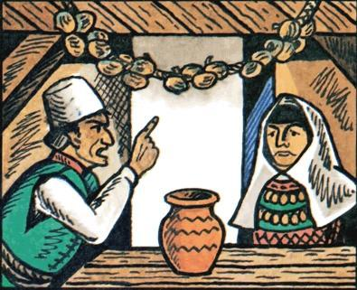— Принесли тебе мясо?Жена ответила:— Да, принесли, и я сделала все, как ты велел: нарезала тушу на куски, а дров решила не расходовать, потому что и так на солнце жарко. Разложила баранину в огороде прямо на кочанах капусты и все посолила, как ты сказал, а стеречь мне было некогда, и я пошла домой. К вечеру выхожу посмотреть, хорошо ли запеклось мясо, а его и след простыл, все собаки съели. Ну, я поймала одну собаку, привязала к крану бочки и как следует отлупила. Собака дергалась, дергалась, кран из бочки вырвала, потом убежала, а вино все вытекло. Я взяла серп и хорошенько побила им по земле, чтобы не было грязи, долго била, даже серп покривился. Зато на сердце у меня теперь спокойно, потому что грязи во дворе нет.Муж в отчаянии стал бить себя в грудь кулаками, вопить и кричать на весь дом:— О аллах, зачем ты допустил, чтобы я женился на такой дурочке?! Бедный я, горемычный! Что мне делать теперь, как жить?Через несколько дней у паши, жившего неподалеку от них, убежал верблюд. Злосчастный муж глупой жены поймал этого верблюда и с помощью друзей привел к себе во двор. Задумал он верблюда убить и пустить на мясо, ведь денег у него больше не было, чтобы закупить продуктов на весь долгий рамазан. Но одно смущало его: боялся он, что жена проболтается и выдаст его паше. Взял он тогда огромный казан, подвесил его к сказал жене:— Придется тебе залезть под этот казан и спрятаться там, потому что аллах решил наказать нас и забить камнями насмерть, но я хочу спасти от гибели хотя бы тебя.А своим друзьям он сказал:— Соберите побольше камней и сидите наготове. Как только я начну запихивать жену под казан, пусть один из вас бросает на дно казана камни, а другие в это время удавят верблюда. Тогда жена и не поймет, что такое мы делаем.Но глупая женщина, когда муж запихивал ее под казан и держал там, чтобы она раньше времени не вылезла, все же сумела заметить, как его друзья удавили верблюда, нарубили верблюжью тушу на куски и побросали мясо в казан. Как только с верблюдом было покончено, муж вытащил жену из-под казана и сказал:— Вылезай. Аллах простил нас.На следующий день паша послал своих сыновей искать верблюда. Сыновья обходили дом за домом и всех спрашивали:— Не видали вы нашего верблюда?Пришли они к глупой женщине и тоже спросили:— Не видала ты нашего верблюда?— Видала, — спокойно ответила женщина.— Где же? Когда ты его видала? — заволновались сыновья паши.— Когда его душили у нас во дворе, тогда и видала, — ответила женщина.Сыновья паши отправились к отцу и все ему рассказали. Паша немедленно позвал к себе мужа глупой женщины и спросил:— Это ты задушил моего верблюда?Тот испугался и стал все отрицать:— Ничего я не знаю. Я вообще не видел верблюда.Но паша настаивал: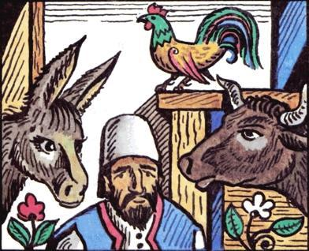— Твоя жена говорит, что это ты его удавил.— Ничего я не знаю, не видал я твоего верблюда, — отнекивался несчастный муж глупой женщины.Паша не поверил ему и велел своим сыновьям бросить его в темницу. Но сомнения все же не оставляли его. Он решил сам побеседовать с женщиной и позвал ее к себе. А паша, надо сказать, был старый и кривой: глаз он когда-то потерял на войне.Когда глупая женщина пришла к нему, он спросил:— Верно ли сказали мои сыновья, что твой муж удавил моего верблюда?Женщина ответила:— Верно, паша.Тогда паша решил узнать, как же и когда это могло случиться.— А когда твой муж удавил его? — спросил он.Женщина ответила:— Он удавил его в тот день, когда аллах, рассердившись на нас, бросал с неба каменья и какие-то другие тяжелые вещи и выбил тебе глаз.Паша очень рассердился, прогнал женщину, позвал своих сыновей и сказал им:— Я не для того посылал вас искать моего верблюда, чтобы вы нашли вместо него эту сумасшедшую, которая еще и насмехается надо мной.Он велел освободить мужа глупой женщины из темницы и посадить туда для острастки своих сыновей. Вот такая получилась история: сначала эта неразумная женщина довела мужа своими глупостями до тюрьмы, а потом, наговорив еще больше глупостей, сумела его оттуда освободить.

